FICHA PRÁCTICA
ÁREA DE HISTORIA GEOGRAFÍA Y ECONOMÍA
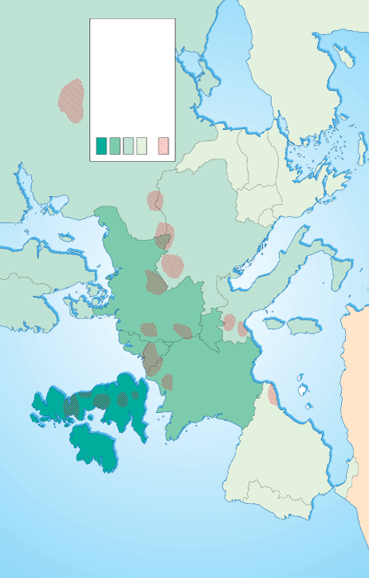
Nombre y apellido: ___________________________________________ Nº de orden: _____
Grado 3º “____” de Secundaria Fecha: __________ Prof. Alexander Alonzo Flórez Gonzales

UBICA EN LAS IMÁGENES EL ORIGEN Y EXPANSIÓN DE LA REVOLUCIÓN INDUSTRIAL.

